**Проект «ДоброТех»**

**(с учетом результатов проектного форсайта)**

**Суть проекта:**

Создание сайта и мобильного приложения «Персональный спонсорский кошелек», с которого можно производить оплату проектов на сайте «ДоброТех» и других проектов всех известных российских краудфандинговых площадок.

Варианты названий кошелька:

*Казначей*

*MoneyLike*

*FinBacker - financial backer*

*MoneyFunder*

*BestFunder*

*FirstFunder*

*MyMoneyDo*

*StartMoney*

*LikeCoin*

*BonusLike*

*GoodCoin*

*GoodMoney*

*SocMoney - social money*

*Умножитель*

Единица измерения:

Курс 1 единицы = 1 российский рубль.

Варианты изображения знака (при оплате (голосовании) за проект)



Регистрация в системе происходит двумя способами:

1. Путем использования аккаунтов в социальных сетях (Facebook, Вконтакте).
2. Путем внесения регистрационных данных на сайте «ДоброТех».

Открытие кошелька происходит путем перевода номера сотового телефона в клуб (сообщество) спонсоров «ДоброТех» (оператор «Билайн»). Тут необходимо провести инвентаризацию технологии перехода.

Пополнения кошелька происходит за счет отчисления из клуба спонсоров «ДоброТех» на счет члена клуба в размере 10% от суммы оплаты члена клуба за сотовую связь.

Ликвидность кошелька обеспечивается возможностью оплаты (финансирования) краудфандинговых проектов по направлениям:

1. Общественные (социальные) проекты.
2. Благотворительные проекты.
3. Творческие проекты.
4. Покупка продуктов будущего.
5. Нано-инвестирование в проекты.

Интеграция с краудфандинговыми площадками необходимо провести на трех уровнях:

1. Автоматическая регистрация пользователей сайта «ДоброТех» на сайтах партнеров, путем перелинковки и передачи данных пользователя на сервер партнеров.
2. Размещение на сайте «ДоброТех» слайдеров с проектами краудфандинговых площадок.

Boomstarter.ru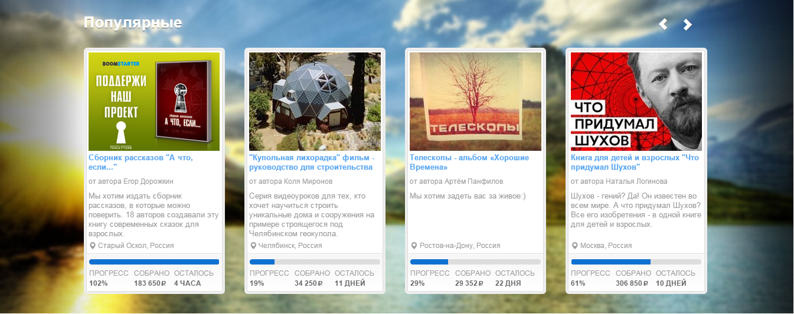

Planeta.ru

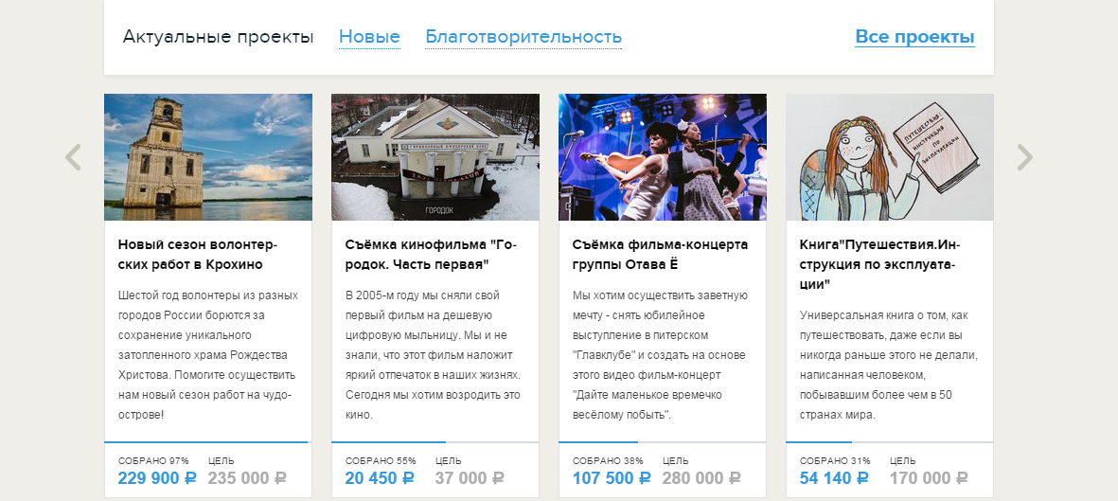

И др.

1. Интеграция кошелька на сайты краудфандинговых площадок.

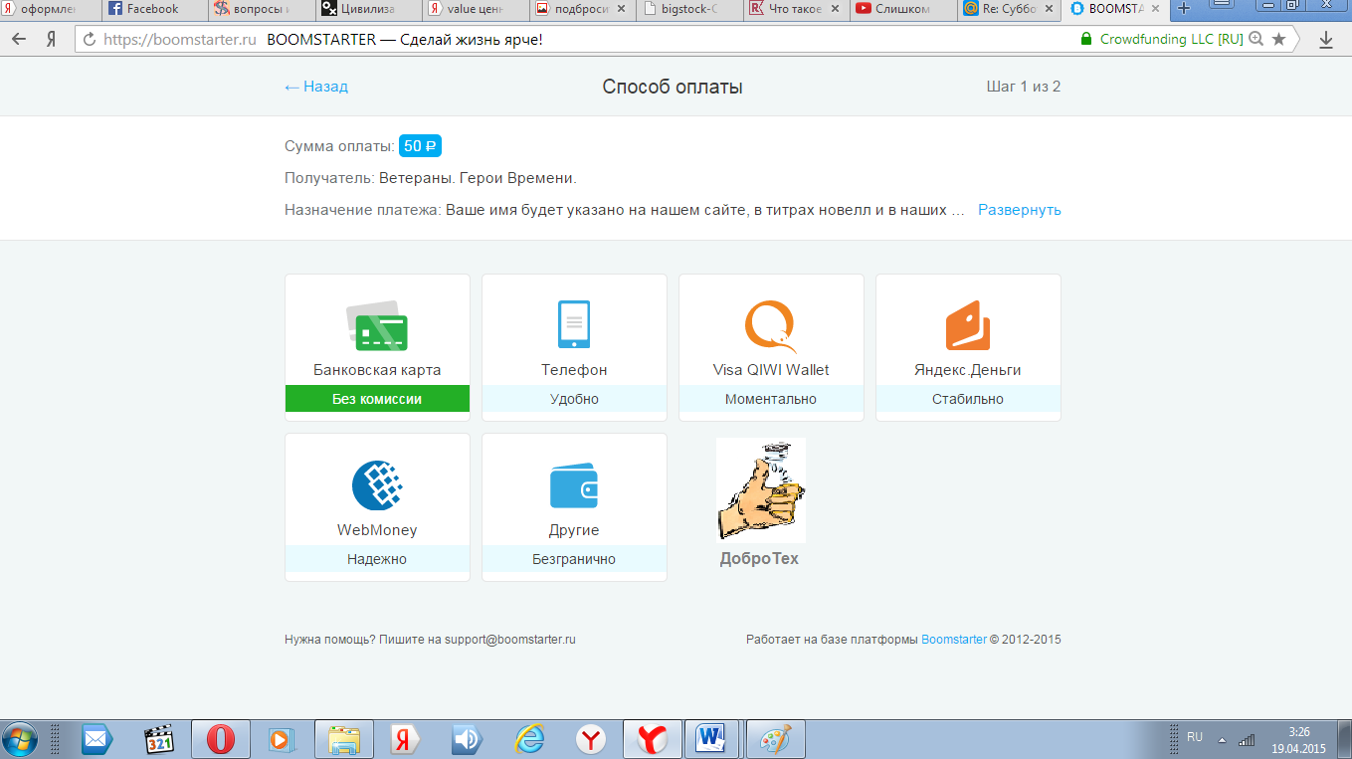

**MVP - minimal viable product**

С целью минимизации рисков, в процессе разработки проекта необходимо испытание неподтвержденных гипотез путем подготовки MVP - minimal viable product – минимально работающий продукт. Это позволит оптимально скорректировать проект уже в процессе разработки и избавит его от неэффективных неработающих гипотез и, соответственно, затрат.

Гипотезы, требующие проверки

1. Бесплатная регистрация. Требуется перевод номера сотового телефона в клуб спонсоров «ДоброТех». Ценность (Value) для члена - получения кошелька, пополняемого в размере 10% от фактической суммы оплаты за сотовый трафик от клуба спонсоров «ДоброТех».
2. Платная регистрация – 50 (300) рублей. Требуется перевод номера сотового телефона в клуб спонсоров «ДоброТех». Ценность (Value) для члена - получения кошелька, пополняемого в размере 10% от фактической суммы оплаты за сотовый трафик от клуба спонсоров «ДоброТех». Может использоваться для реферального вознаграждения: «Пригласи друга, получи 50 (300) рублей на свой счет» и др.
3. Степень ликвидности направлений:

* Общественные (социальные) проекты.
* Благотворительные проекты.
* Творческие проекты.
* Покупка продуктов будущего.
* Нано-инвестирование в проекты.

Стоимость проверки гипотез отсутствует, так как мы используем существующие бесплатные сервисы и собственные нефинансовые ресурсы.

Гипотезы необходимо проверить через:

1. Создание лэндинг-пейджа (www.ru.wix.com).
2. Проведение опросов через «свои» аккаунты в социальных сетях или с использование сервисов (www.quora.com).

Этапы проведения mvp

|  |  |  |  |
| --- | --- | --- | --- |
| № п/п | Наименование этапа | Срок | Ресурс |
| 1 | Создание дизайна логотипа и стиля (цвета, шрифты) | 1 неделя | КСО, Рустам |
| 2 | Проверка mvp: проведение опросов, лендинг-пейдж | 2 недели | Рустам |
| 3 | Анализ mvp и его корректировка | 3 дня | Рустам |
| 4 | Создание технического задания и определение бюджета проекта | 1 неделя | КСО, Рустам |

|  |  |  |  |  |  |  |  |  |  |  |  |  |  |  |  |  |  |  |  |  |  |  |  |  |  |  |  |  |  |  |  |  |  |  |  |  |
| --- | --- | --- | --- | --- | --- | --- | --- | --- | --- | --- | --- | --- | --- | --- | --- | --- | --- | --- | --- | --- | --- | --- | --- | --- | --- | --- | --- | --- | --- | --- | --- | --- | --- | --- | --- | --- |
| ***Дорожная карта запуска и реализации проекта*** | | | | | | | | | | | | | | | | | | | | | | | | | | | | | | | | | | | | |
| **Недели** | **1** | **2** | **3** | **4** | **5** | **6** | **7** | **8** | **9** | **10** | **11** | **12** | **13** | **14** | **15** | **16** | **17** | **18** | **19** | **20** | **21** | **22** | **23** | **24** | **25** | **26** | **27** | **28** | **29** | **30** | **31** | **32** | **33** | **34** | **35** | **36** |
| Проведение mvp и его анализ |  |  |  |  |  |  |  |  |  |  |  |  |  |  |  |  |  |  |  |  |  |  |  |  |  |  |  |  |  |  |  |  |  |  |  |  |
| Создание технического задания сервиса |  |  |  |  |  |  |  |  |  |  |  |  |  |  |  |  |  |  |  |  |  |  |  |  |  |  |  |  |  |  |  |  |  |  |  |  |
| Создание сервиса |  |  |  |  |  |  |  |  |  |  |  |  |  |  |  |  |  |  |  |  |  |  |  |  |  |  |  |  |  |  |  |  |  |  |  |  |
| Проведение переговоров с партнерами |  |  |  |  |  |  |  |  |  |  |  |  |  |  |  |  |  |  |  |  |  |  |  |  |  |  |  |  |  |  |  |  |  |  |  |  |
| Интеграция с партнерскими сервисами |  |  |  |  |  |  |  |  |  |  |  |  |  |  |  |  |  |  |  |  |  |  |  |  |  |  |  |  |  |  |  |  |  |  |  |  |
| Тестирование сервиса и доработка |  |  |  |  |  |  |  |  |  |  |  |  |  |  |  |  |  |  |  |  |  |  |  |  |  |  |  |  |  |  |  |  |  |  |  |  |
| Реализация проекта |  |  |  |  |  |  |  |  |  |  |  |  |  |  |  |  |  |  |  |  |  |  |  |  |  |  |  |  |  |  |  |  |  |  |  |  |

***Целевые показатели роста членов клуба спонсоров «ДоброТех»***

|  |  |  |  |  |  |  |  |  |  |
| --- | --- | --- | --- | --- | --- | --- | --- | --- | --- |
| **Период**  **(4 недели)** | **1** | **2** | **3** | **4** | **5** | **6** | **7** | **8** | **9** |
| Количество членов клуба нарастающим итогом, чел | 0 | 377 | 610 | 987 | 1597 | 2584 | 4181 | 6765 | 10946 |

В качестве каналов продвижения необходимо использовать доступные и эффективные ресурсы:

1. Социальные сети.
2. Инфраструктура КСО (???).
3. Общественные организации и объединения.

В целях более эффективного продвижения необходимо разработать реферальную программу для продвижения проекта в социальных сетях и партнерскую программу, в том числе ранее разработанную логику группсчетов для продвижения проекта в общественных организациях и объединениях.

В среднесрочном периоде дальнейшее развитие проекта возможно последующим направлениям:

1. Крауд-инвестирование в инновационные проекты. Сегодня отсутствует достаточная нормативная база, система экспертизы инновационности проектов и достаточной культуры инвестирования граждан.
2. Крауд-инвестирование в личности.